PROJETO DE BANCO DE DADOS

CALCULO DE SALÁRIOS

DCO3035 - UFRN

JOÃO RAFAEL DE SOUZA DANTAS
Professor: Hertz Wilton De Castro Lins

Prefácio

Este documento apresenta o desenvolvimento de um sistema web voltado para o gerenciamento de informações funcionais e o cálculo automatizado de salários em uma estrutura organizacional. Criado no contexto da disciplina DCO3035 - Banco de Dados da Universidade Federal do Rio Grande do Norte (UFRN), o projeto tem como base a tecnologia ASP.NET Web Forms, com banco de dados MySQL.Ao longo do texto, o leitor encontrará descrições detalhadas sobre o funcionamento do sistema, incluindo modelos conceitual, lógico e físico, estrutura de procedures, organização da base de dados, estórias de usuários e exemplos práticos de inserção e exclusão lógica de registros. O sistema oferece funcionalidades essenciais como o cadastro de colaboradores e cargos, cálculo de salários com base em bônus e descontos, e exibição dos dados salariais filtrados por cargo, assegurando integridade e confiabilidade nas operações.

Palavras-chave: Banco de Dados; Cálculo de Salários; MySQL; Procedures; View; Exclusão Lógica; Normalização; Cadastro de Funcionários;

Introdução
A crescente demanda por sistemas de gerenciamento de informações nas organizações exige soluções que automatizem tarefas operacionais e garantam integridade, eficiência e acessibilidade dos dados. Neste contexto, este trabalho apresenta o desenvolvimento de uma aplicação web, construída com a tecnologia ASP.NET Web Forms, cujo objetivo é gerenciar informações de pessoas e cargos, além de realizar o cálculo automatizado de salários.
A aplicação foi desenvolvida em C# utilizando o banco de dados relacional MySQL para armazenamento persistente dos dados. Sua arquitetura foi organizada em camadas (DAL, BLL e UI), promovendo a separação de responsabilidades e facilitando a manutenção e a escalabilidade do sistema.
Entre as principais funcionalidades do sistema estão: o cadastro e gerenciamento de pessoas, a definição de cargos com salários base, a exclusão lógica de registros (via campo ativo), e a execução automática do cálculo de salários líquidos com base em bônus percentuais aplicados ao salário base. Esse cálculo é realizado através da procedure calcular_salarios, que alimenta a tabela pessoa_salario e permite a visualização dos resultados por meio da view vw_pessoa_salario_ativo.
O sistema também permite a inserção de registros de forma automatizada, por meio da procedure inserir_pessoa, garantindo que novos funcionários sejam devidamente relacionados aos seus respectivos cargos. Para facilitar a análise gerencial, o sistema conta com filtros por cargo, paginação de resultados e validações de campos obrigatórios.
O projeto atende aos objetivos estratégicos de uma organização ao oferecer uma solução confiável e automatizada para o controle de dados funcionais e financeiros dos colaboradores. Além disso, a separação entre regras de negócio e interface torna o sistema flexível para adaptações futuras, como ampliação de cálculos com impostos ou integração com folhas de pagamento externas.

- Modelo Conceitual

  - Painel MVP
✔É:
- Um sistema de gerenciamento de cálculo salarial para um corpo de funcionários.
- Uma aplicação web que exibe informações salariais de forma simples e acessível.
- Um sistema baseado em banco de dados com automação de procedimentos.

✘NÃO É:
- Não é um sistema de folha de pagamento completo com integração bancária ou contábil.
- Não possui controle de ponto ou gestão de horas trabalhadas.

✔FAZ:
- Calcula os salários dos funcionários com base em dados de cargo, salário base, impostos e bônus.
- Permite Inserir e excluir funcionários.
- Exibe os dados salariais.

✘NÃO FAZ:
- Não gera contracheques em PDF.
- Não realiza a transferência bancária dos salários.
- Não permite edição manual dos salários calculados.
- Não gerencia sessão de usuário.

    - Funcionalidades
Funcionalidade | Descrição
Cadastro de pessoas | Registra dados completos de um colaborador, gerando uma matrícula automática baseada no ano.
Cadastro de cargos | Define os cargos disponíveis na empresa e seus salários base.
Cálculo de salário com bônus | Calcula o salário líquido com base no salário base e um bônus percentual fornecido.
Visualização de salários | Lista os salários líquidos com nome, email e cargo dos funcionários ativos.
Filtro por cargo | Permite visualizar os salários de colaboradores por função.
Exclusão lógica | Permite desativar um funcionário sem perder seus dados.

  - Estórias de Usuários

Estória 1 – Cadastro de Funcionário com Matrícula Automática
Como administrador, quero cadastrar um novo colaborador e que sua matrícula seja gerada automaticamente

Estória 2 – Cálculo de Salário
Como gestor, desejo calcular os salários de todos os colaboradores ativos com base em um bônus percentual e todos os descontos, para gerar os valores líquidos a serem pagos.

Estória 3 – Visualização de Salários Ativos
Como gestor financeiro, quero visualizar os salários líquidos dos colaboradores ativos, com seus respectivos nomes, e-mails e cargos.

- Modelo Lógico
O modelo de dados desenvolvido encontra-se na Terceira Forma Normal (3FN), que assegura:
1FN:
Todas as tabelas possuem atributos atômicos e únicos por campo, sem repetições ou listas múltiplas.
Exemplo: o endereço está devidamente dividido em campos como logradouro, numero, cidade, cep, etc.
Satisfaz 1FN
2FN:
Todas as tabelas estão da 1FN.
Todos os atributos não-chave dependem da chave primária, não há dependência parcial de chaves compostas (não há chave composta).
Satisfaz 2FN

3FN:
Garantida a 2FN.
Não há dependências transitivas entre atributos não-chave.
Exemplo: o salário base é armazenado em cargo, e não diretamente em pessoa, evitando redundância.
Exemplo: o salário líquido é calculado de forma dinâmica diretamente na view, não sendo um dado físico, evitando dependência transitiva nos cálculos de salário.
Satisfaz 3FN
Essa estrutura garante consistência, elimina redundância e facilita futuras manutenções e expansões no sistema.

  - Diagrama Entidade Relacionamento
Modelo lógico representativo das entidades, gerado em PlantUML.
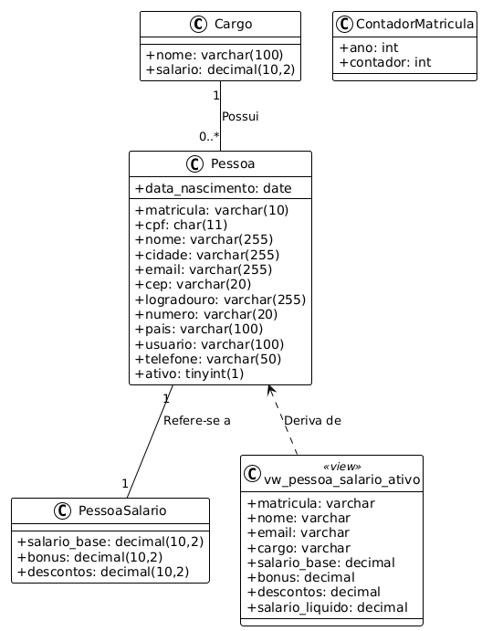

- Modelo Físico
O diagrama a seguir contém as entidades relacionadas; pessoa; cargo; pessoa_salario e uma entidade especial contador_matrícula, usada para gerenciamento da criação da matrícula da entidade pessoa, na procedure inserir_pessoa.
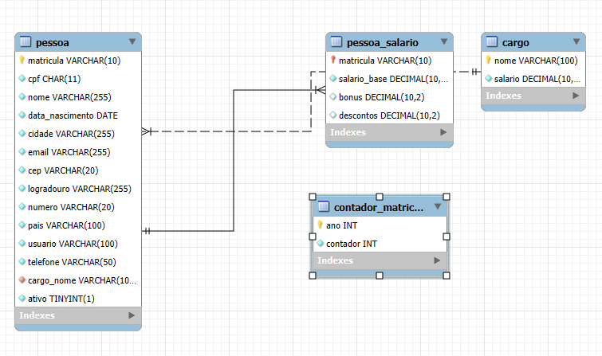

O modelo físico final ficou da seguinte forma, para cada entidade, e é possível identificar suas chaves primárias e relacionamentos:

Pessoa:
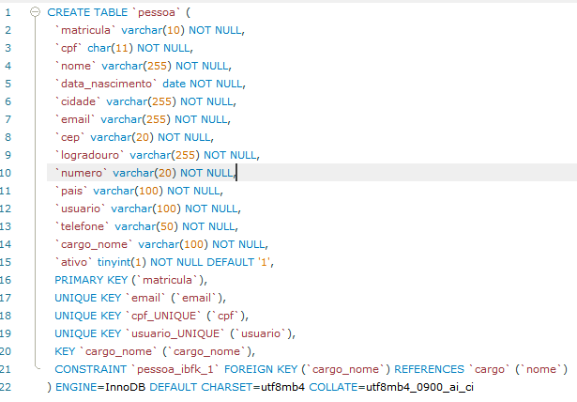

Cargo:
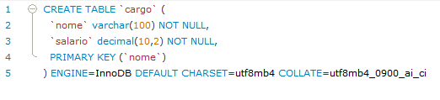

Pessoa-salario:
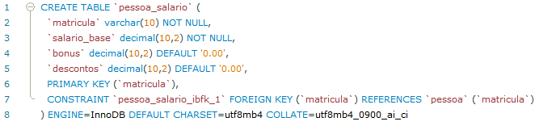

Contador_matricula:
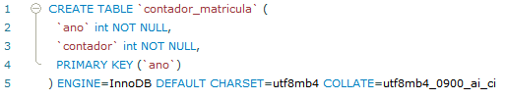

  - Como é feito a consulta

A consulta dos salários é feita através de uma view vw_pessoa_salario_ativo, que consulta todos os funcionários ativos no sistema, e faz o calculo do salário líquido dinamicamente a cada consulta.

    - Estrutura da view
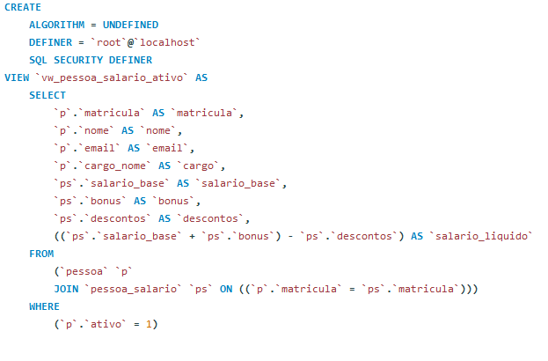
  - Manipulação

O projeto possui duas procedures responsáveis pela manipulação dos dados, se encarregando de calcular e popular a tabela pessoa_salario, com a procedure calular_salarios, e o gerenciamento dos funcionários, sendo possível adicionar novos funcionários e seu respectivo cargo, com a procedure inserir_pessoa.

    - Estrutura calcular_salarios

Essa procedure recebe o bônus e o desconto que serão usados no calculo final, e consulta o valor do salário base para cada cargo da consulta.
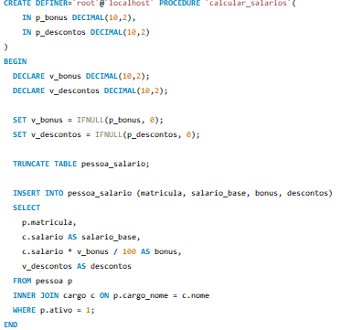

    - Estrutura inserir_pessoa

A procedure mais importante, que trata de inserir dados permanente no banco, obedecendo a estrutura da tabela, garantindo a persistência dos dados.

Ela também se encarrega de gerenciar a criação da chave primária de pessoa, manipulando o contador para a criação da matrícula para cada ano, garantindo unicidade da chave primária.

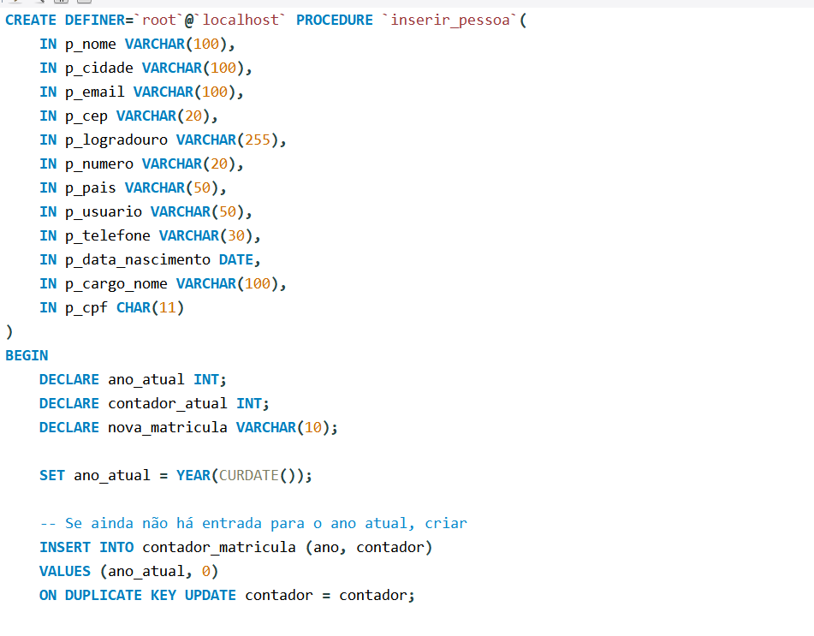
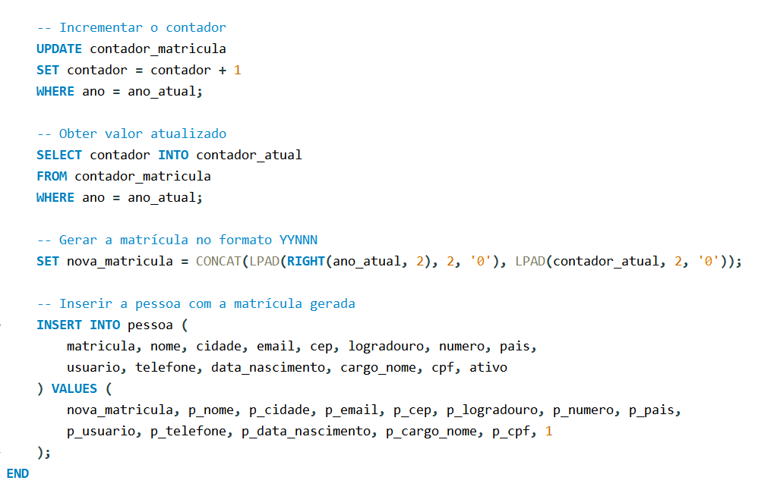

  - Exemplos de Inserção

O Banco pode ser populado de forma manual ou pela aplicação, de preferência pela aplicação, onde não há a necessidade de um profissional em banco de dados para a manipulação.

4.3.1 Como exemplo de inserção manual

INSERT INTO pessoa (matricula, cpf, nome, data_nascimento, cidade, email, cep, logradouro, numero, pais, usuario, telefone, cargo_nome, ativo) VALUES
(2511, '12345678900', 'Ana Clara', '1995-03-10', 'Natal', 'ana@gmail.com', '59000000', 'Rua das Flores', '100', 'Brasil', 'ana_user', '(84) 98888-1111', 'Analista', 1)

O comando SQL em questão insere na tabela pessoa as informações pertinentes ao funcionário, mas é necessário atenção para garantir que o número de matrícula e o cargo esteja em conformes com a estrutura vigente.

4.3.2 Exemplo de inserção automática

Via aplicação, a procedure inserir_pessoa se garante de manter toda a persistência e normalização.

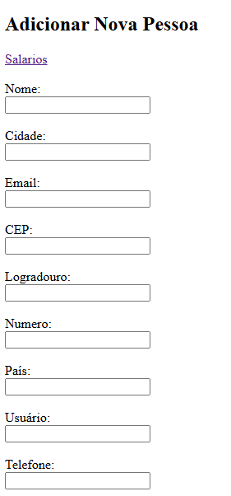
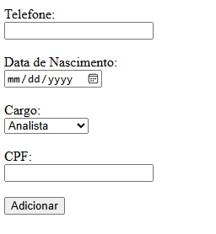
Essa abordagem mantém inserção segura e menos suscetível a erros de operação. Essa tela preenche os campos da procedure que foram mostrados no item 4.2.2.

- Interfaces

A aplicação possui duas interfaces principais. A primeira é responsável por listar os funcionários, com matrícula, nome, email, cargo, bonus, descontos e salario_liquido, conforme a estrutura da view, no item 4.1.1.

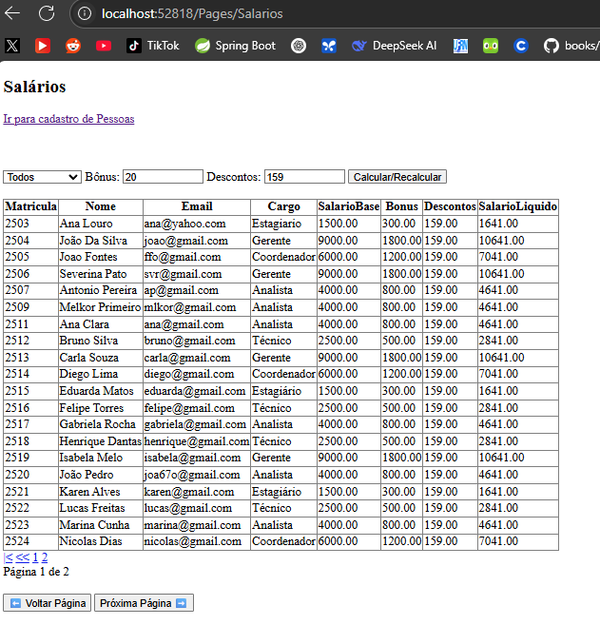

A segunda, como mostrado no item 4.3.2. É responsável por inserir um novo colaborador ao banco de dados da empresa, garantindo os pontos abordados. Ao final da operação, é emitido a mensagem de sucesso, ou erro (caso os dados não estejam conforme esperado).

Abaixo segue uma demonstração de inserção de funcionário.

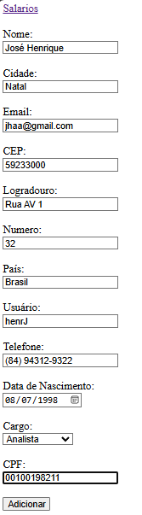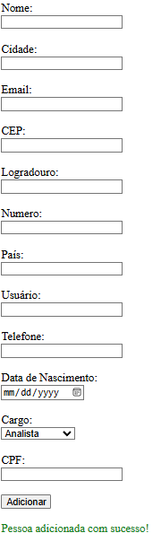

A segunda interface também trata da exclusão de funcionários, mas a aplicação trata de manter o histórico no banco, realizando apenas a exclusão lógica, desabilitando o funcionário dos cálculos da folha.

Segue demonstração de uma exclusão:

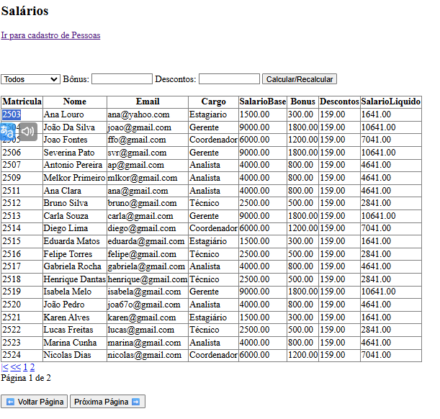
Excluindo:
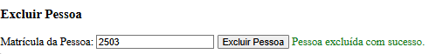

Verificando o sucesso da operação:

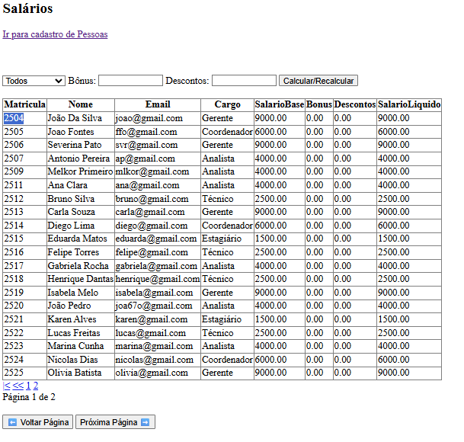
Nota-se que a matrícula 2503 não está mais presente na consulta, já que o Banco elimina todos os campos inativos de suas operações.

- Conclusão

Este projeto teve como objetivo o desenvolvimento de uma aplicação focada em banco de dados, para a disciplina Banco De Dados - DCO3035, da UFRN. O intuito final foi adquirir a habilidade de desenvolvimento de um banco de dados robusto e normalizado, que garanta a persistência de dados e a integridade da informação.

Como discente, acredito que o objetivo fora alcançado e a aplicação representa um sistema de folha de pagamento para pequenas empresas, garantindo automação e integridade em operações que muitas vezes ficam a cargos de planilhas e trabalho manual.

